质管部发〔2017〕030号 签发人：杜永红
关于在网站查询公司购进商品检验报告的通知
各部门、门店：
为进一步方便全员查询公司购进商品的检验报告，减少不必要的纸质浪费，现就各部门、门店网络查询方法通知如下：
- 查询检验报告内网网址：http://10.0.3.99:8081/index.aspx 。
外网地址：118.112.186.186:8081
登录界面如下图
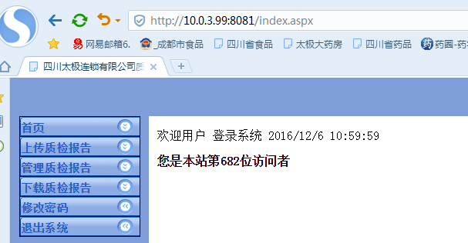

1、点击“下载质检报告”，如下图

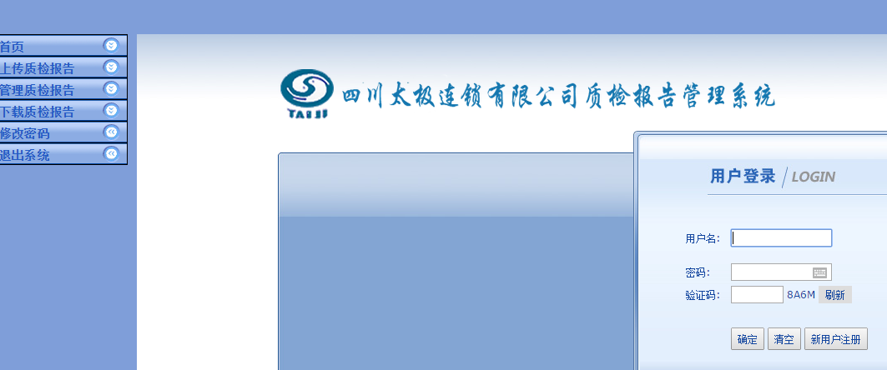
2、用户名：301，密码：301，输入验证码后如下图
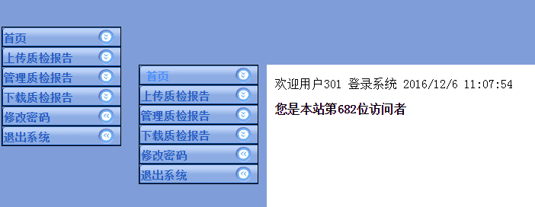
3、点击“下载质检报告”

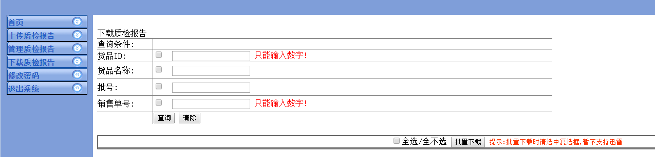
4、按网页提示输入货品ID、货品名称等。
5、大家也可以登录网址的页面在注册新用户栏进行注册，自行设置账号和密码。
二、西部医药来货查询检验报告内部网站:http://10.0.0.158:8081/index.aspx。
外网地址：118.114.239.158:8081
在浏览器中输入网站，登录界面如下图
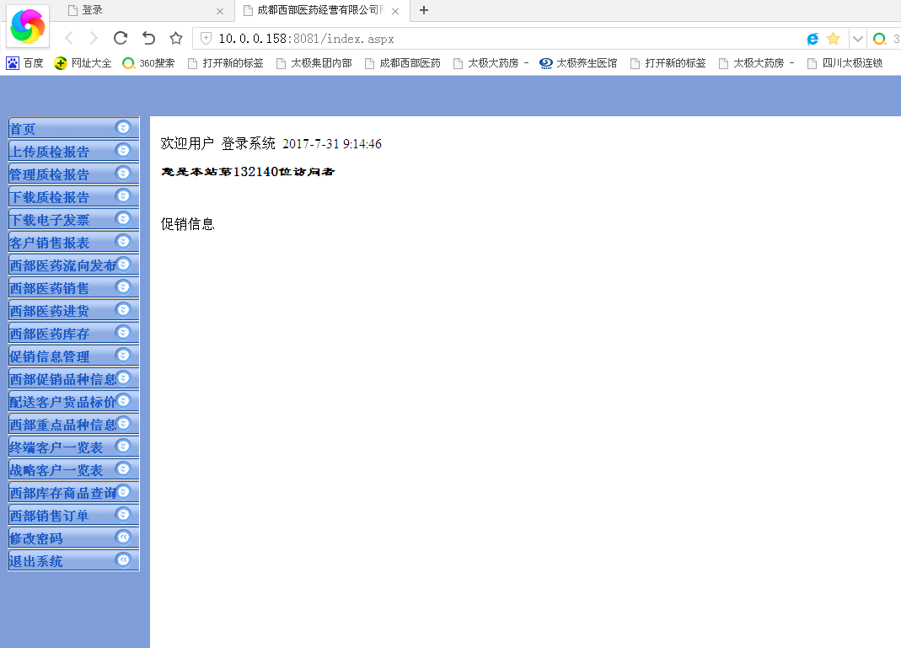
2、点击“下载质检报告”，如下图
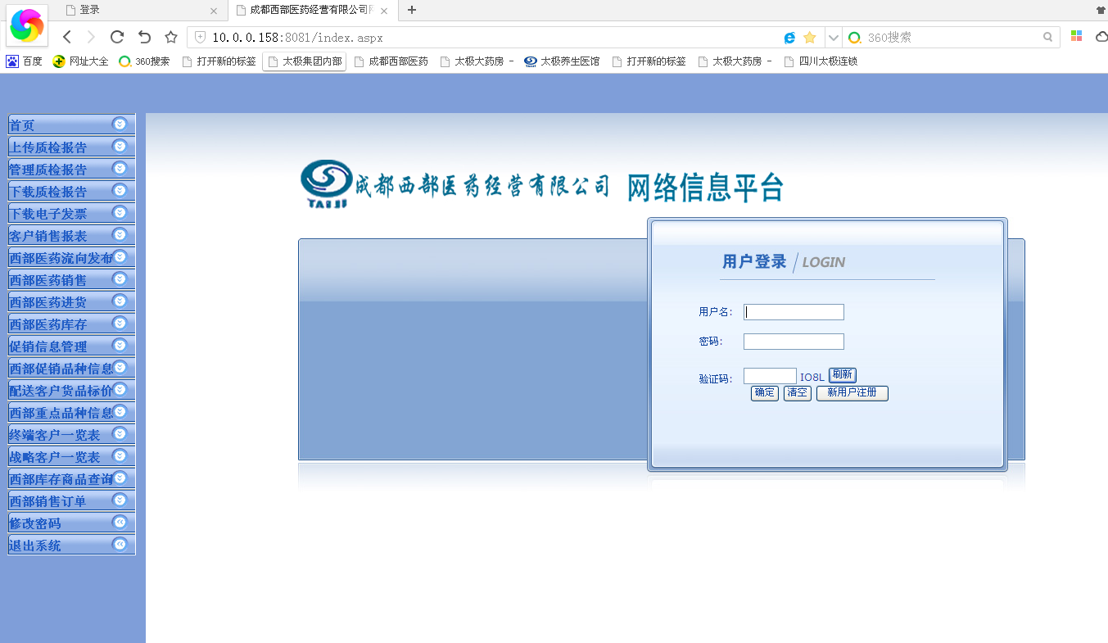
3、输入用户名301，密码301，验证码后：如下图
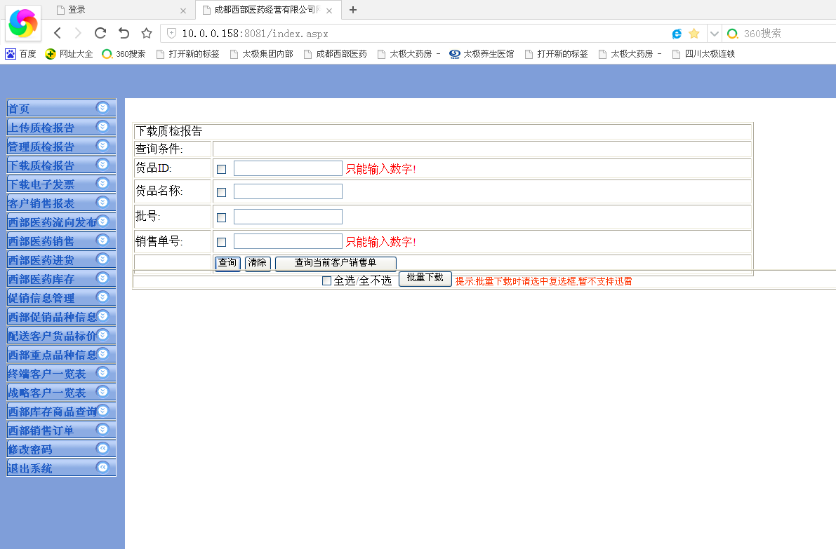
4、点击下载质检报告，输入查询条件，查询出所需检验报告：如下图
（如：选择同时输入货品ID+货品批号可查询出对应货品的检验报告，输入来货票据销售单号可查询出整张单号的检验报告。）
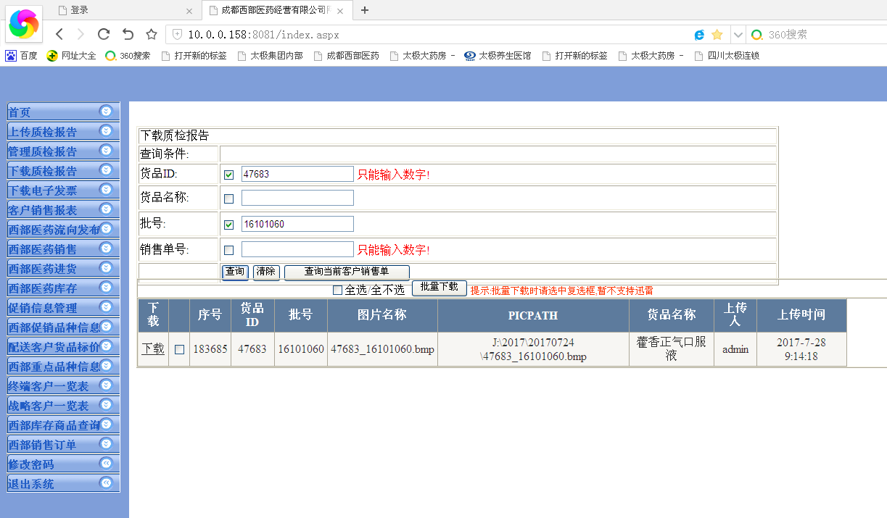
5、点击下载将查询出来的检验报告保存到指定文件夹。
请各部门、门店组织全员认真学习并熟悉流程，并做好日常培训记录。

特此通知
质 管 部
2017年7月31日

主题词： 查询 商品 检验报告 通 知
四川太极大药房连锁有限公司 2017年7月31日
打印：鲁利群 核对：王利燕 （共印1份）

